FICHE DE SYNTHÈSE :
VOCABULAIRE & NOTATION

Expérience aléatoire
Une expérience est dite aléatoire si on ne peut pas ………………………………………………………………………….
Exemples :
 |  | 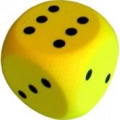 | 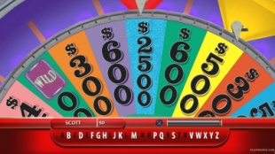 | (tirage de 5 numéros de 1 à 49)
Nom de l’expérience aléatoire |  |  |  | Ces résultats possibles s’appellent des …………….
Donner 2 résultats possibles | …………………  ………………… | …………………  ………………… | …………………  ………………… | …………………  …………………

Équiprobabilité
Pour le jeu de pile ou face, nous avons …… chance sur …… d’avoir pile et …… chance sur …… d’avoir face. Les probabilités sont donc identiques. C’est donc une situation ………………………………………
Application :
Lancer un dé à 6 faces est-elle une situation d’équiprobabilité ? Justifier la réponse
………………………………………………………………………………………………………………………………………………………………………………………………………………………………………………………………………………………………………………………..
Donner un exemple où il n’y aurait pas équiprobabilité :
…………………………………………………………………………………………………………………………………………………………..
Univers
L’univers est composé de …………………………………………………………………………………………………………………….
On le note ……… (se lit …………………)
Pour le Tápago, l’univers est composé de …… …………………..
Compléter le tableau suivant :
Expérience aléatoire | Univers
Lancer une fois une pièce de monnaie (jeu de pile ou face)
Lancer une fois un dé à 6 faces
Évènement
On appelle événement ……………………………………………………………………………………………
On lance un dé à 6 faces.
Les issues de l’univers Ω sont donc : ……………………………………..
Compléter le tableau suivant :
Évènement | Issue(s) qui réalise(nt) cet évènement | Probabilité de cet évènement | Type d’évènement
A = « obtenir 3 »
B = « obtenir 5 »
C = « obtenir un chiffre pair »
D = « obtenir un chiffre supérieur ou égale à 5 »
E = « obtenir un chiffre impair inférieur à 4 »
F = « obtenir 1 ; 2 ; 3 ; 4 ; 5 ou 6 »
G = « obtenir 7 »

Évènement contraire
On lance un dé à 6 faces.
Soit l’évènement D= « obtenir un chiffre supérieur ou égale à 5 ».
L’évènement contraire à cet évènement D est donc : « …………………………………………………………………. »
On le note ……..
Déterminer la probabilité de l’évènement D : P(D) = ……………
Déterminer la probabilité de l’évènement $\overline{D}$ : P($\overline{D}$) = ……………
Conclusion
Calculer : P(D) + P($\overline{D}$) = ………………………..

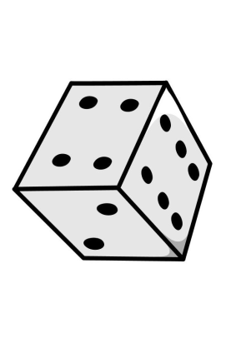Exercice d’application
On jette un dé à 6 faces.
Calcul de probabilité simple
Donner toutes les issues possibles composant l’univers Ω :
Ω
……………………………………………………………………………………………………………………………………………………………………………………
- Déterminer les probabilités des évènements suivants :

A = « obtenir 1 » P(A) = …….
B = « obtenir 2 » P(B) = …….
C = « obtenir 3 » P(C) = …….
D = « obtenir 4 » P(D) = …….
E = « obtenir 5 » P(E) = …….
F = « obtenir 6 » P(F) = …….

Toutes les probabilités sont ………………….. Nous sommes donc dans une situation …………………………………..
- Calculer : P(A) + P(B) + P(C) + P(D) + P(E) + P(F) =
………………………………………………………………………………………………
Calcul d’une probabilité
On s’intéresse maintenant à l’événement G : « obtenir un nombre impair ».
- Donner toutes les issues possibles composant l’univers Ω :
……………………………………………………………………………………………………………………………………………………………………………………

- Donner toutes les issues possibles répondant à l’évènement G.
……………………………………………………………………………………………………………………………………………………………………………………

- En déduire la probabilité P(G).
……………………………………………………………………………………………………………………………………………………………………………………
Evénement contraire
1) Exprimer par une phrase l’évènement contraire$\overline{G}$ de l’événement G
…………………………………………………………………………………………
2) Calculer la probabilité P($\overline{G}$)
…………………………………………………………………………………………
3) Calculer P(G)+P($\overline{G}$)
………………………………………………………………………………………

A retenir
- La somme de la probabilité de tous les événements élémentaires composant l’univers Ω est égal à …
- L’évènement contraire à l’évènement A se note ……
- La somme de la probabilité de 2 évènements contraires est égale à …
Exemple :
Soit un évènement A, alors P(A)+P($\overline{A}$) = ……

